Министерство внутренних дел Российской Федерации

Федеральное государственное казенное образовательное учреждение
высшего образования «Уральский юридический институт Министерства внутренних дел Российской Федерации»
Кафедра физической подготовки

Кузнецов С.В.

ОБУЧЕНИЕ
СПЕЦИАЛЬНО-ПОДГОТОВИТЕЛЬНЫМ УПРАЖНЕНИЯМ КУРСАНТОВ (СЛУШАТЕЛЕЙ) ОБРАЗОВАТЕЛЬНЫХ
ОРГАНИЗАЦИЙ МВД РОССИИ

Учебно-практическое пособие
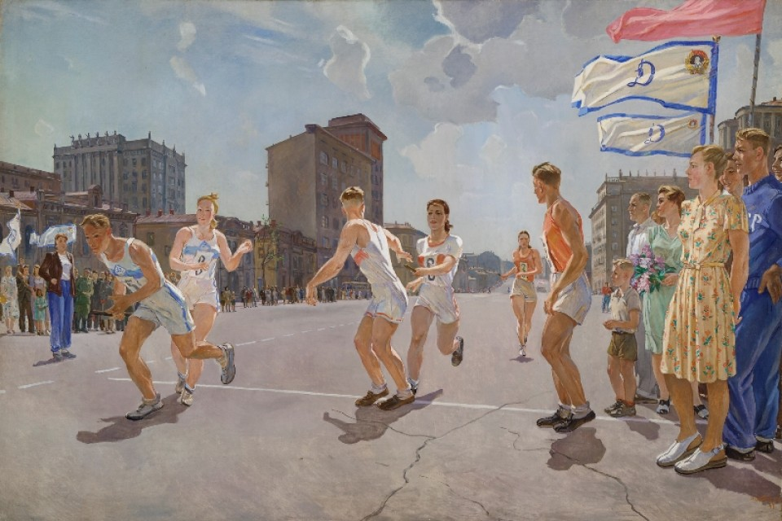

Екатеринбург 2015
Министерство внутренних дел Российской Федерации

Федеральное государственное казенное образовательное учреждение
высшего образования «Уральский юридический институт Министерства внутренних дел Российской Федерации»
Кафедра физической подготовки

Кузнецов С.В.

ОБУЧЕНИЕ
СПЕЦИАЛЬНО-ПОДГОТОВИТЕЛЬНЫМ УПРАЖНЕНИЯМ КУРСАНТОВ (СЛУШАТЕЛЕЙ) ОБРАЗОВАТЕЛЬНЫХ
ОРГАНИЗАЦИЙ МВД РОССИИ

Учебно-практическое пособие

Екатеринбург 2015
ББК 71
П25

П25 | Кузнецов С. В.  Обучение специально-подготовительным упражнениям курсантов (слушателей) образовательных организаций МВД России: учебно-практическое пособие пособие / С. В. Кузнецов. – 2015. – ____ с.

Рецензенты: | Л.Г. ______, доцент кафедры ________Уфимского юридического института МВД России, кандидат ______наук, доцент;  Г.И._______, доцент кафедры ______ юридического института МВД России им. ____, кандидат ______ наук, доцент.

В учебно-практическом пособии рассматривается техника выполнения специально-подготовительных упражнений, таких как боевая стойка, кувырки, самостраховка при падениях, упражнения с при-менением элементов борьбы и т.д.
Рассмотрены основные принципы, методы и подходы в обучении специально-подготовительным упражнениям для формирования профессиональных компетенций.
Учебное пособие предназначено для курсантов, слушателей образовательных организаций системы МВД России.
На обложке воспроизведена картина А.А. Дейнеки «Эстафета по кольцу» 1947 г. (Государственная Третьяковская галерея, г. Москва, Российская Федерация). Автор с благодарностью примет рекомендации и предложения, направленные на повышение качества учебно-практического пособия.

Обсуждено на заседании кафедры физической подготовки УрЮИ МВД России (протокол № __ от __ _____ 2015 г.).

Рекомендовано методическим советом УрЮИ МВД России (протокол №___ от «___» ________ 2015 г.).

© С. В. Кузнецов, 2015

СОДЕРЖАНИЕ

Введение………………………………………………………………………………..7
1 Разминка…………………………………………………………...…………………..10
2 Страховка и самостраховка ……………………………………………………….12
2.1 Упражнения с применением элементов борьбы: перетягиваний, сваливаний, отрывов ассистента от ковра ………………………………………………………..15
2.2 Способы переноски партнера…………………………………………………...16
2.3 Кувырки……………………………………………………….…………………….17
3 Боевая стойка………………………………………………….….………………...21
3.1 Передвижения в стойке…………………………………….…………………....24
3.2 Обучение уходам назад (назад в сторону)…………………….…………………24
3.3 Нырок……………………………………………………….……………………….24
3.4 Уклоны…………………………………………………….…………..…………….25
Заключение……………………………….……………………………………………..26
Предметный указатель……………………………………
Список использованных источников………………………………..………………...27
Приложение……………………………………………………………………………..28

ОПРеДЕЛЕНИЯ, ОБОЗНАЧЕНИЯ И СОКРАЩЕНИЯ
В учебно-практическом пособии применяются следующие термины
с соответствующими определениями, обозначения и сокращения:

МВД России | Министерство внутренних дел Российской Федерации
ОВД | Органы внутренних дел
И.п. | Исходное положение

Введение

Основная цель учебных заведений МВД России в области физической подготовки – оздоровление, формирование здорового образа жизни сотрудников ОВД, гармоничное воспитание здорового, физически крепкого поколения.
Физическая подготовка – составная часть общей культуры, область социальной деятельности, представляющая собой совокупность духовных и материальных ценностей, создаваемых и используемых обществом в целях физического развития человека, укрепления его здоровья, воли и совершенствования его двигательной активности.
С точки зрения современных подходов, целью физического воспитания является содействие формированию всесторонне развитой личности в процессе физического совершенствования. Достижение этой цели обеспечивается решением связанных между собой основных задач, направленных на гармоничное физическое развитие, укрепление здоровья, воспитание ценностных ориентаций на физическое и духовное совершенствование личности, формирование потребности в систематических занятиях физическими упражнениями, воспитание моральных и волевых качеств, овладение основами знаний, способами собственно двигательной, физкультурно-оздоровительной и спортивной деятельности, в процессе которых достигается всестороннее развитие двигательных (координационных и кондиционных) способностей с учетом возрастных, половых и индивидуальных особенностей занимающихся.
На сегодняшний день личной безопасности в образовательных организациях МВД России уделяется серьезное внимание, с тем чтобы предупредить травматизм курсантов (слушателей). Однако безопасность учебного процесса в образовательных учреждениях до сих пор оставляет желать лучшего, несчастные случаи с обучающимися, произошедшие во время учебного процесса, были и остаются. На занятиях по физической подготовке курсанты (слушатели) входят в группу риска, которая подвержена травматизму, т.к. занятия по физической подготовке отличаются от других высокой двигательной активностью занимающихся, с использованием различного спортивного оборудования и инвентаря.
Профилактика травматизма – одна из важнейших задач, которая должна быть достигнута, в первую очередь, соблюдением техники безопасности на занятиях по физической подготовке.
Работа по профилактике травматизма на занятиях по физической подготовке является одной из важнейших задач преподавателей, медицинских работников и руководства института. Множество случаев нарушений организационного, методического, санитарно-гигиенического характера приводило и приводит обучающихся к травмам. Часто причиной травм является пренебрежительное отношение к подготовительной части занятия, разминке, неправильное обучение технике физических упражнений, отсутствие страховки, самостраховки, неправильное ее применение, низкий уровень воспитательной работы, нарушения дисциплины, поспешность и невнимательность обучающихся. Как видно из вышеизложенного, причинами травм являются нарушение правил, обязательных при проведении занятий по физической подготовке в учебном заведении системы МВД России, выполнение которых необходимо для успешного хода проведения занятия.
На занятиях по физической подготовке преподаватель использует разнообразное спортивное оборудование, грамотное использование которого способствует устранению явлений травматизма. И тем не менее, безопасность занятий зависит, прежде всего, от твердых знаний обучающимися правил установки в рабочее и исходное положение снарядов, обучения преподавателем курсантов и слушателей приемам страховки и самостраховки. Все это способствует возможности реализовать на практике в профессиональной деятельности знания, умения и навыки, полученные в рамках освоения методики и тактики специально-подготовительных упражнений.
В ходе освоения части специально-подготовительных упражнений формируется способность организовывать свою жизнь на основании социально значимых представлений о здоровом образе жизни, применять методику физического воспитания для повышения адаптационных возможностей организма человека и укрепления здоровья и работоспособности человека, поддерживать уровень физической подготовленности, необходимый для выполнения возложенных на службе обязанностей, а также для обеспечения социальной активности. Для обеспечения должного выполнения поставленных перед органами внутренних дел Российской Федерации задач обучение специально-подготовительным упражнениям направлено на формирование способности обеспечения безопасности граждан, а также личной безопасности сотрудников ОВД. Для адекватного противостояния преступности формируется способность грамотно мобилизовать ресурсы физических качеств для осуществления действий по силовому пресечению правонарушителей, задержанию, сопровождению их.
Учебно-практическое пособие «Обучение специально-подготовительным упражнениям» рассматривает специально-подготовительные упражнения, осуществляемые в ходе организации занятий по физической подготовке с курсантами и слушателями, делая предметом рассмотрения методику и тактику обучения приемам страховки и самостраховки. Знание сотрудником полиции особенностей реализации собственной подготовленности к применению боевых приемов борьбы сформирует ценностные ориентации в социальной и профессиональной деятельности. Умение связывать принципы тактического действия с реальной обстановкой при разрешении конкретных ситуаций позволит сотруднику полиции выработать практику работы по нейтрализации криминальной направленности действий представителей различных социальных групп. Навыки реализации специально-подготовительных упражнений позволят овладеть эффективной техникой выполнения боевых приемов борьбы, необходимых для успешного противостояния органами внутренних дел преступности в различных типовых и нетиповых оперативно-служебных задач.
Цель учебно-практического пособия «Обучение специально-подготовительным упражнениям курсантов (слушателей) образовательных организаций МВД России» состоит в рассмотрении особенностей специально-подготовительных упражнений как части организации занятий по физической подготовке. Учебно-практическое пособие выстроено по принципу подачи системного материала физического воспитания. В связи с этим, в учебно-практическом пособии рассматриваются методические и тактические аспекты выполнения специально-подготовительных упражнений разминки, страховки, упражнений с элементами боевых приемов борьбы, способов переноски партнера, кувырков, боевых стоек. При этом даются практические рекомендации по освоению специально-подготовительных упражнений для того, чтобы они стали привычными для каждого обучающегося и это позволило российским полицейским самостоятельно и творчески действовать в конкретных ситуациях решения служебных задач.
Процесс изучения учебной дисциплины «Физическая подготовка» будущими специалистами по специальности 37.05.02 Психология служебной деятельности направлен на формирование следующих общекультурных компетенций:
способность __________________(ОК–1);
способность ___________________-(ОК–2);
Процесс изучения учебной дисциплины «Физическая подготовка» будущими специалистами по специальности 40.05.01 Правовое обеспечение национальной безопасности направлен на формирование следующих общекультурных компетенций:
способностью ____________(ОК–1);

В результате использования учебно-практического пособия в образовательном процессе при освоении дисциплины «Физическая подготовка» у обучающихся должно быть сформировано:
А) знание и понимание:
предметной области, системы, содержания и взаимосвязи основных принципов физической подготовки в ОВД, их роли в формировании ценностных ориентаций в социальной и профессиональной деятельности;
сущности, деятельности и предназначения основных специально-подготовительных упражнений;
Б) универсальные умения:
использования принципов, закономерностей и методики физической подготовленности для решения социальных и профессиональных задач;
принятия решений и совершения действий в точном соответствии с законом;
правильного построения общения с коллегами в служебном коллективе и с гражданами, выстраивания социальных и профессиональных взаимодействий;
В) интеллектуальные навыки:
владения основами анализа социально и профессионально значимых проблем с использованием знаний о методике специально-подготовительных упражнений;
владения навыками специально-подготовительных упражнений;
владения навыками позитивного взаимодействия в процессе профессиональной деятельности.
Г) практические навыки:
– _________ в ведущих аспектах правоохранительной деятельности;
– демонстрации знаний особенностей различных подходов к специально-подготовительным упражнениям;
– демострации умений специально-подготовительным упражнениям на примерах жизнедеятельности современного общества;
– владения навыками специально-подготовительным упражнениям, а также самостоятельного повышения уровня своей физической подготовленности.

1 Разминка

Специальные подготовительные упражнения, как правило, включаются в разминку, с которой начинается каждое учебно-тренировочное занятие. Объем специальных подготовительных упражнений и их характер в разминке зависит от подготовленности занимающихся.
Разминка начинается с ходьбы, которая постепенно ускоряется и переходит в бег. Сущностным ядром физической культуры можно считать двигательную активность [1, 11]. Во время бега проводятся различные упражнения: прыжки, повороты, ускорения, которые позволяют разнообразить бег, увеличивают нагрузку и изменяют ее характер. Упражнения подбираются так, чтобы осуществить максимум движений в различных суставах. Для этого выполняют их в определенной последовательности. Например, движения в суставах пальцев рук (сжимая и разжимая пальцы), затем в лучезапястных суставах, в локтевых (сгибание, разгибание), в плечевых (отведение, приведение, сгибание, разгибание, вращения), упражнения для мышц и суставов туловища и шеи (наклоны, повороты, вращение). Упражнения для ног: ходьба на носках, пятках, наружном крае стопы, разворачивая стопу (наружу, внутрь), в полуприседе, приседе, прыжками в приседе, выпадами, на коленях, на четвереньках, скрещивая ноги (выпадами) и др. Все упражнения выполняются с постепенным нарастанием амплитуды. В конце разминки можно провести борьбу в партере, однако следует иметь в виду, что сильное утомление во время разминки может негативно отразиться на реализации целей в основной части занятия [2, 27].
Правильная разминка позволяет подготовить мышцы, суставы и связки к большой нагрузке в основной части практического занятия, делает мышцы и связки более эластичными, способными выполнять движения большой амплитуды, предохраняет от травм и позволяет более качественно изучать и совершенствовать технику и тактику приемов в основной части занятия.
Прежде чем начать обучение акробатическим элементам, в частности кувыркам, вперед, назад, через правое (левое) плечо и др., преподаватель обязан обучить курсантов (слушателей) способам самостраховки и страховки.
Страховка – это готовность преподавателя или обучающегося оказать помощь занимающемуся, неудачно исполняющему упражнение. Страховка и помощь связаны между собой.
Самостраховка – это способность занимающихся самостоятельно выходить из опасных ситуаций, прекращая при этом выполнение упражнения или изменяя его для предотвращения возможной травмы.

2 Страховка и самостраховка

Изучение специальных упражнений курсантов направлены в первую очередь на развитие координации и ловкости, развитие специальных физических качеств, именно поэтому физкультурная деятельность обязательно содержит двигательный компонент [1, 12]. Существует ряд специальных приемов страховки и самостраховки, которые позволяют обучающемуся избежать травм при падениях и бросках.
Страховка. Преподаватель, стоя сбоку на одном колене, одной рукой помогает обучающемуся наклонить голову к груди, накладывая руку на затылок, а другой рукой помогает в толчке ногами, удерживая рукой сзади за середину бедра. При такой страховке у обучающегося вырабатывается навык удержания правильного положения головы. При слабом отталкивании преподаватель осуществляет помощь, подталкивая под бедро снизу.
Самостраховка: при падении вперед самостраховка выполняется за счет выставления согнутых рук перед собой. При падении назад самостраховка выполняется путем наклона головы вперед до касания подбородком груди, спина делается круглой, руки ударом ладонями вниз в стороны гасят скорость падения. При падении вправо (влево) выполняется кувырок через правое (левое) плечо и ударом ладони вниз гасится скорость падения.

Самостраховка при падении вперед
При падении занимающиеся не должны касаться грудью ковра, при этом необходимо сгибать руки, амортизируя удар. Падение на выпрямленные руки запрещается. Туловище следует держать прямо.
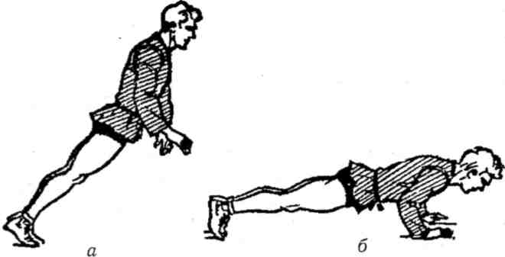
Подготовительные упражнения:
1. В упоре лежа сгибать и разгибать руки.
2. В упоре лежа на пальцах сгибать и разгибать руки.
3. Из положения на коленях, руки назад падение вперед прогнувшись с опорой на руки.
4. Из положения стоя, ноги расставлены широко, падение вперед с опорой на руки.
5. Падение вперед с опорой на руки из положения стоя ноги вместе.

Самостраховка при падении вперед прыжком
Подготовительные упражнения:
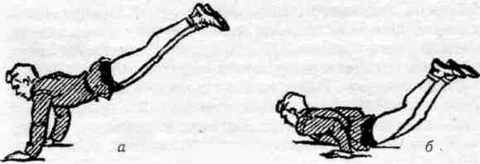
1. Сгибание и разгибание рук в упоре лежа (то же на пальцах).
2. Падение на грудь из полуприседа.
3. Падение с прыжка. Вначале занимающиеся амортизируют падение с помощью сгибания рук (мягко касаются ковра грудью), затем следует перекат прогнувшись с груди к тазу.

Самостраховка при падении назад
Из этого положения, вытянув вперед руки и прижав подбородок к груди, надо плавно падать перекатом на спину, руками сделать хлопок по ковру. Ноги при падении должны быть прижаты к груди. При этом затылок не касается ковра, хлопок делается ладонями, руки располагаются под углом 45° к туловищу. После освоения падения на спину из приседа переходят к изучению падений из полуприседа.
Подготовительные упражнения:
- лечь на спину, поджать ноги к груди и захватить голени руками;
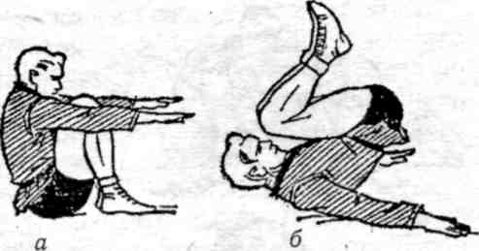
не отпуская ног, сделать несколько перекатов вперед и назад по спине. Затем при выполнении переката назад по спине следует сделать хлопок руками по ковру.
После этого переходят к изучению падения на спину из положения полного приседа.

Самостраховка при падении назад через партнера
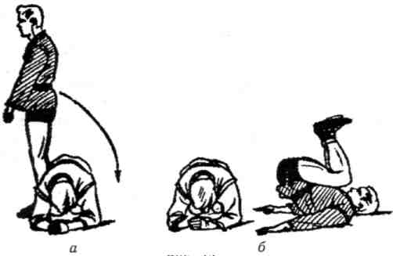
Способствует усвоению навыка падения через препятствия и правильного выполнения переката по спине. Разучивается из положения полуприседа и положения стоя.
Характерная ошибка: занимающийся садится на спину партнера, сгибая ноги.

Самостраховка при падении назад с поворотом и опорой на руки
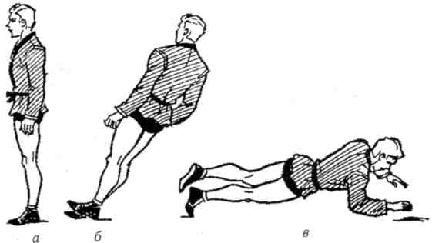
Выполняется после усвоения самостраховки при падения вперед с опорой на руки и при падении назад. Когда туловище будет находиться под углом 45° к плоскости ковра, начинать поворот грудью к ковру. Падение завершается так же, как падение вперед с опорой на руки.

Самостраховка при падении на бок кувырком вперед через плечо
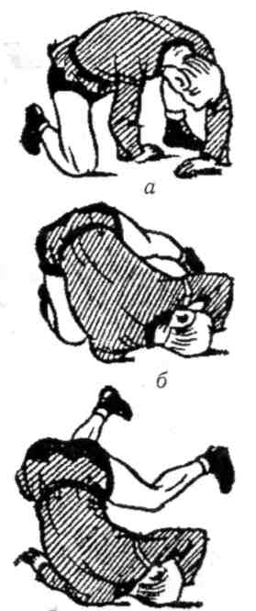
Встать на колено. Одноименную руку повернуть ладонью вниз и расположить под ногой. Выполняя переворот через одноименное плечо, принять конечное положение страховки при падении на бок [2, 61].
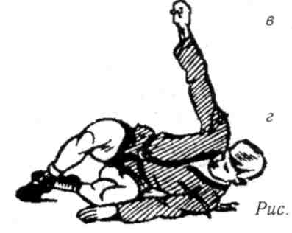

Самостраховка при падении на бок вперед через партнера,
стоящего на четвереньках
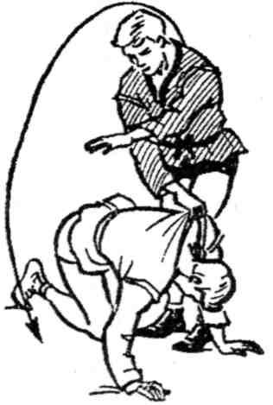
Встать к партнеру лицом. Правой рукой взяться за его куртку на левом плече или за ворот. Левую руку вытянуть вперед. Выполнить кувырок через правое плечо. Не отпуская захвата, упасть на левый бок.
Характерные ошибки:
- откидывание головы назад;
- хлопок ребром ладони.

Самостраховка при падении на бок кувырком с поддержкой партнера
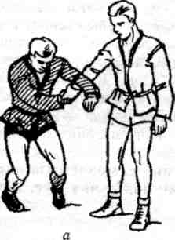
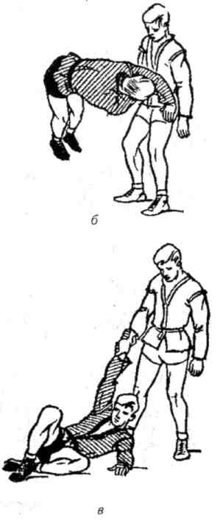
Захватив одноименную руку партнера, курсант вытягивает другую руку вперед ладонью вниз через соединенные руки, делает прыжок и, сгруппировавшись, падает на бок. Он должен подпрыгнуть вверх - вперед и сгруппироваться, партнер в это время поддерживает его за руку, смягчая удар о ковер при приземлении [3,10].

2.1 Упражнения с применением элементов борьбы:
перетягиваний, сваливаний, отрывов ассистента от ковра

Игра «Перетягивание»
Обучающиеся с двух концов захватывают пояс от куртки (веревку) и по сигналу преподавателя стремятся перетянуть друг друга из круга.
2-й вариант. Игра может проводиться с захватом одежды.
3-й вариант. В положении стоя лицом друг к другу, левая нога впереди, правая сзади партнерам взяться правыми руками так, чтобы большой палец захватил большой палец партнера, а четыре других – тыльную часть кисти. По команде обучающиеся стремятся перетянуть партнера через линию. Левую ногу смещать нельзя, а правой можно делать различные подшагивания, отшагивания. Затем проводят перетягивания без смещения правой ноги [4, 43].

Игра «Петушиный бой»
Обучающиеся входят в круг, начерченный на полу; захватив двумя руками свою ногу за стопу сзади и прыгая на другой, они толчком плеча или туловища стремятся вытолкнуть друг друга из круга или вывести из равновесия.

2.2 Способы переноски партнера

Переноска ассистента на спине
Переносимый становится сзади товарища в стойку ноги врозь и обхватывает его за плечи ближе к шее. Переносящий, слегка наклоняясь вперед и приседая, обхватывает ноги переносимого немного выше коленей (под бедра), выпрямляетс и начинает движение.

Переноска ассистента верхом на плечах
Переносимый встает спиной к товарищу в стойку ноги врозь. Переносящий становится на одно колено, наклоняется в перед и сажает переносимого на плечи. Переносимый упирается носками в спину товарища, который поднимается и начинает движение.

Переноска ассистента перед собой на руках
Переносимый лежит на спине, переносящий становится на одно колено или приседает, подсовывает одну руку под спину, другую под колени переносимого (который одной рукой обхватывает товарища за шею), поднимается и начинает движение.

Переноска ассистента способом «креслом»
Двое становятся рядом лицом в направлении движения, берут ближайшими руками за запястья. Переносимый садится на сцепленные руки и держится за шею или за плечи партнеров [5, 207].
Переноска сидящего на взаимно сцепленных руках. Переносящие встают друг против друга, и каждый из них одной рукой берет себя за запястье другой руки хватом сверху, свободной кистью берется за свободной запястье руки партнера (захваты должны быть одноименные у обоих). Переносимый садится на руки и держится за плечи переносящихся.
Систематическое выполнение таких упражнений на занятиях по «Физической подготовке» способствует адаптации организма к серьезным физическим нагрузкам, что необходимо сотруднику ОВД для повышения тренируемости [1, 29].

2.3 Кувырки

Кувырок вперед
Во время выполнения кувырка вперед при условной постановке рук, подбородок плотно прижат к груди, спина круглая. Большое внимание надо уделить правильной постановке затылочной части, иначе возможны серьезные травмы шейного отдела позвоночника. Ставить затылочную часть следует очень мягко, плавно. Наклон головы на грудь соответствует одновременному сгибанию рук. Затем следует перекат на спине: надо принять плотную группировку и выйти в упор присев, при этом не должно быть дополнительной опоры руками сзади, которая является следствием неплотной группировки.
Выполнить из положения приседа, руки поставить перед собой ладонями на ковер, подбородок прижать к груди, оттолкнуться ногами и сделать перекат на спине вперед. В момент касания лопатками ковра согнуть ноги, колени развести и обхватив руками голени ног, прийти в упор присев.
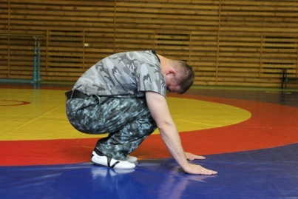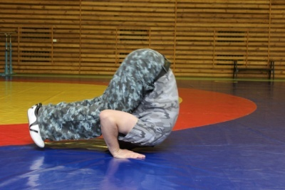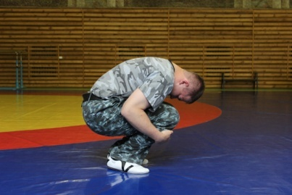
Кувырок назад
Выполнить из положения приседа, подбородок прижать к груди. Оттолкнуться руками и ногами от ковра и сделать перекат назад на спине. В момент касания лопатками ковра поставить руки за голову пальцами вперед и перейти в упор присев.

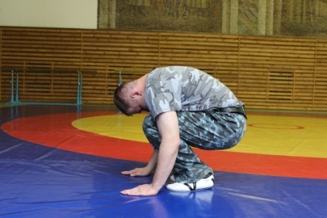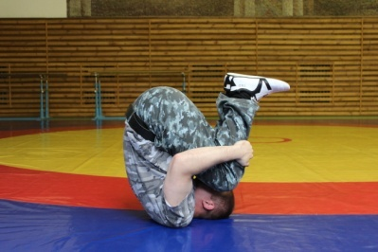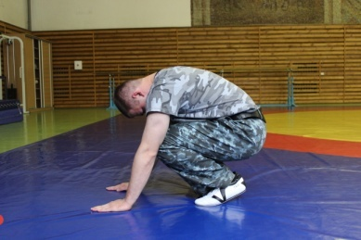

Кувырок назад в группировке
Исходное положение (И.п.) – упор присев на горке матов. С началом переката на спину подбородок плотно прижимается к груди. Продолжается перекат назад, затем следует быстрая постановка согнутых в локтевом суставе рук возле головы. При этом должна быть очень плотная группировка: это уменьшает нагрузку на руки и увеличивает скорость вращательного момента назад. Через опору на руки перейти в упор присев.
Страховка и помощь. Учитель, стоя сбоку на одном колене, одной рукой слегка подталкивает учащегося сзади под бедро, а другой – снизу под плечо. При такой помощи облегчается выполнение переката назад и поднимание таза вверх в момент завершения кувырка и выпрямления рук.

Кувырок через плечо
Стоя на правом колене, руки чуть согнуты в локтях перед собой. Выполнить кувырок через правое плечо с опорой двумя руками о ковёр.
То же с левого колена, через левое плечо [3, 9].

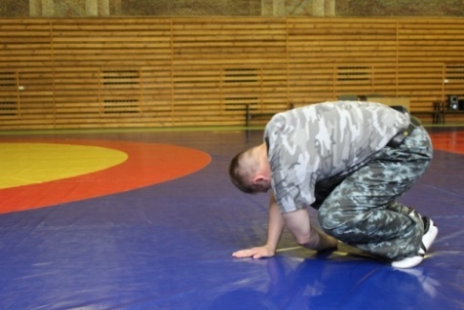
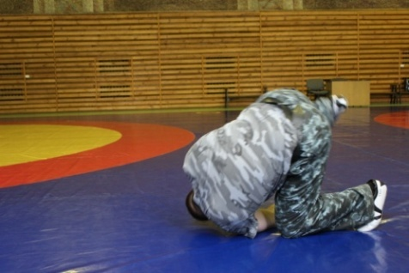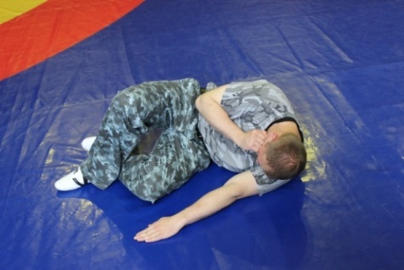

Полет-кувырок
Принять положение полуприсед оттолкнуться ногами вперед, упереться руками в пол недалеко от себя и выполнить кувырок вперед, прийти в положение полуприсед.
Варианты выполнения:
- полет-кувырок с места (толчком двух ног)
- полет-кувырок в движении после 2-3 шагов.
- полет-кувырок с разбега.

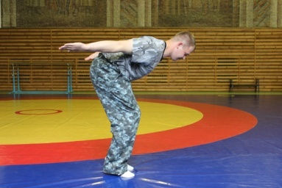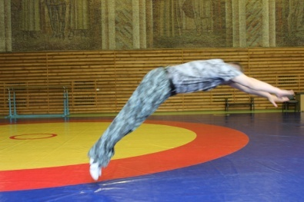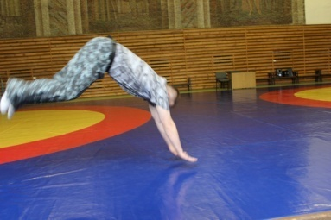

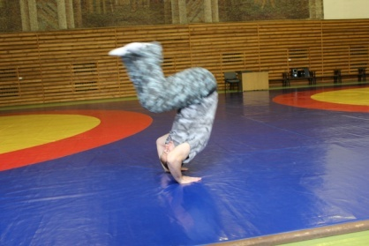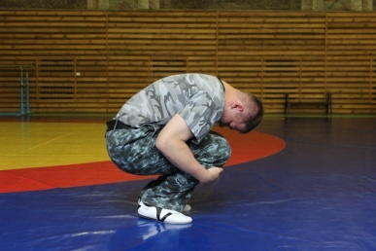

Переворот в сторону («колесо» влево – вправо)
Прежде чем перейти к разучиванию переворота в сторону, учащиеся выполняют подводящие упражнения: стойку на голове и кистях у опоры и без опоры, затем у опоры – стойку на кистях. Перед началом изучения переворота в сторону готовят акробатическую дорожку из гимнастических матов, уложенную по длине. После образцового показа учитель демонстрирует, как зачастую учащиеся впервые выполняют это упражнение (угол в тазобедренном суставе, согнутые ноги). Однако выдерживается главное требование: толчковая нога выполняет движение, не вставая на гимнастический мат, руки ставятся по одной линии и маховая нога приземляется на другой стороне мата. А теперь все по порядку.
И.п. – руки вверх, встать лицом к гимнастическому мату. Махом правой и толчком левой ноги – до гимнастического мата: по очереди постановка левой, затем правой руки на мат, постановка правой ноги. Заканчивается движение переворота толчком правой руки.
Наиболее распространенные ошибки: обучаемый недостаточно сильно выполняет мах ногой, во время маха нога сгибается в тазобедренном суставе и ноги идут не через стойку, а стороной. Также обязателен мах прямой ногой.
Опорный прыжок. Предварительная подготовка в обучении опорному прыжку должна быть направлена на формирование умений и навыков, необходимых для выполнения всех фаз прыжка. Подводящие упражнения для опорного прыжка через гимнастического козла – вскок в упор присев, соскок прогнувшись.
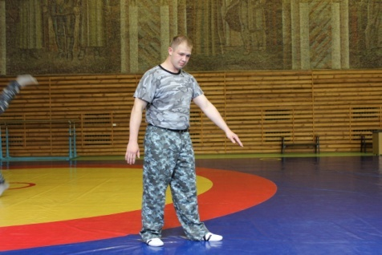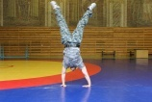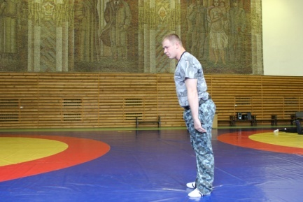

3 Боевая стойка

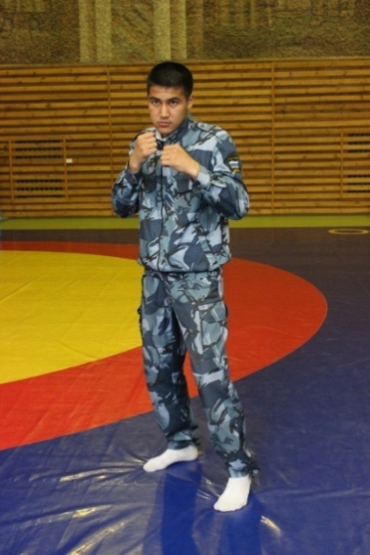
Успех ведения боя и выполнения всех технических действий, как атакующего, так и защитного характера зависит во многом от боевой стойки, а потому изучение технической базы бокса начинается с изучения основной боевой стойки, которая сама по себе усиливает максимальные функциональные возможности организма [1, 30 – 31].
Основная боевая стойка – это наиболее удобное расположение тела, принимаемое непосредственно перед противником с целью предстоящего выполнения какого-либо действия или действий, связанных с защитой или нападением.
Боевая стойка в процессе боя может меняться в зависимости от характера подготовительных движений (действий) и от поведения противника. Тем не менее, любая стойка должна отвечать следующим необходимым требованиям:
– обеспечивать хороший обзор противника и создавать противнику неудобство для проведения атакующих действий;
– обеспечивать возможность и удобство для выполнения защитных и атакующих действий с вашей стороны;
– обеспечивать устойчивость и равновесие вашего тела, а также легкость, удобство и свободу передвижений в любую сторону в случае необходимости.
Такой стойкой, отвечающей всем вышеперечисленным требованиям, в данном случае является широко распространенная и достаточно хорошо известная боевая левосторонняя стойка.
Разучивание стойки лучше всего начинать перед зеркалом, позволяющим вам наблюдать себя с головы до ног. Встаньте напротив зеркала на расстоянии 1,5–2 м от него. Ноги поставьте на ширину плеч, ступни параллельно.
Затем отставьте правую ногу по линии назад и немного вовнутрь так, чтобы расстояние от левой пятки до правого носка равнялось примерно ширине ваших плеч.
Опираясь на носки, развернитесь немного вправо, при этом правый носок разверните вправо чуть больше левого. Незначительным движением туловища вперед перенесите большую часть веса на левую ногу, приподнявшись на правом носке. Левая нога, опираясь на переднюю часть стопы, должна удерживать на себе 60% веса тела, правая пятка значительно приподнимается над полом [6, 7].
Сожмите кисти рук в кулаки. Наблюдая свое отражение в зеркале, опустите подбородок на грудь. Сгибая руки в локтях, поднесите кулаки к подбородку. Движением плеч друг к другу прикройте локтями туловище спереди. Приподнимите левое плечо чуть вверх и вправо ближе к подбородку так, чтобы левый кулак приподнялся немного выше правого кулака.
Подберите живот легким напряжением мышц живота. Левый кулак выведите немного вперед, разгибая руку в локтевом суставе.
Заняв боевую левостороннюю стойку, обратите внимание еще раз на ее основные параметры:
1. Подбородок опущен вниз к груди, взгляд исподлобья.
2. Левый кулак против лица чуть впереди, в зеркальном отражении закрывает часть носа, рот, подбородок, располагается выше правого кулака.
3. Левое плечо приподнято вверх и прикрывает левую сторону подбородка.
4. Правый кулак касается подбородка справа и прикрывает его правую сторону.
5. Правое плечо расслаблено и чуть опущено вниз, что позволяет правому локтю прикрывать область расположения печени.
6. Правый локоть прижат к правой стороне туловища.
7. Грудь спрятана между плечами.
8. Живот слегка напряжен и подобран.
9. Таз повернут вправо вместе с верхней частью туловища.
10. Ноги слегка согнуты в коленях, правая нога согнута чуть больше левой.
11. Левая нога удерживает на себе чуть больше веса тела, чем правая нога (60 – 40 %).
12. Левая нога опирается на переднюю часть стопы, пятка слегка приподнята над полом.
13. Правая нога опирается только на носок, пятка значительно приподнята над полом.
14. Ступни обеих ног слегка развернуты вправо, правая стопа развернута чуть больше, чем левая.
Все эти параметры соответствуют основной боевой левосторонней стойке, которая должна быть хорошо освоена каждым занимающимся. Со временем, в процессе занятий, основная стойка может поменяться. Необходимые изменения боевой стойки происходят также с изменением дистанции боя, когда занимающийся оказывается на различных дистанциях (дальней, средней, ближней). Индивидуальность боевой стойки зависит не только от мастерства занимающегося, но и от его физических, соматических и психологических данных. Только освоив основную типовую левостороннюю стойку, занимающийся со временем сможет построить свою индивидуальную стойку с учетом своих данных и боевых способностей.
На улице (речь идет о том случае, когда с вами завели разговор и вы чувствуете, что можете быть атакованы) целесообразно использовать следующие стойки:
Ноги на ширине плеч, ступни разведены под углом 45 градусов. Это позиция выжидания, как и предыдущая. Позволяет быстро перейти в защиту или в атаку. С этой стойки можно осуществлять переход в любую другую, а также выполнять любой прием самостоятельно, свободно, контролируя действия противника. Тяжесть тела равномерно распределена по всей площади ступней обеих ног. Руки свободно опущены вдоль тела. Кисти можно сжать в кулаки. Возможны варианты, когда правая или левая нога чуть впереди. Тогда в случае атаки возможен быстрый переход в защитную стойку [7, 24].

Ошибки:
1. Большое мускульное напряжение; трудно заметить замысел противника, скорость окажется сдержанной, концентрация плохой, не нужно сжимать кулаки.
2. Слишком большое мускульное расслабление; большая физическая и моральная раскованность опасна тем, что противник может атаковать в этот момент.
3. Неустойчивое положение: балансировать с одной ноги на другую, поворачивать голову, наблюдать за противником (настоящим или мнимым), глядя в глаза. Отсутствие внимания вызовет ответную реакцию противника.

3.1 Передвижения в стойке

Вперед, назад, вправо, влево.
– скользящим шагом в различных направлениях;
– скачками в различных направлениях.

3.2 Обучение уходам назад (назад в сторону)

Уходы назад (назад в сторону) предназначены для защиты от разнообразных ударов рукой, ножом, ногой. Они выполняются большим шагом назад (назад в сторону) с последующим перемещением впереди стоящей ноги назад на расстояние, обеспечивающее принятие боевой левосторонней или правосторонней стойки без оружия.
Защита уходом назад (назад в сторону) может выполнятся прыжком на необходимое для защиты расстояние с принятием боевой стойки без оружия.
Защиту уходами назад (назад в сторону) следует разучивать способом в целом, сразу же после показа. Тренировать ее в подготовительной части занятий, используя в качестве упражнения общефизической подготовки. Тренировка в парах, когда партнер имитирует нападение, должна проводиться, как правило, в основной части занятий с постепенным увеличением скорости выполнения.

3.3 Нырок

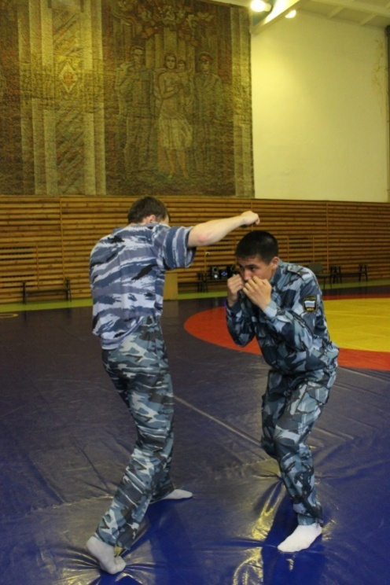

Нырок – движения вперед навстречу удару и уклон туловища вниз в сторону.
3.4 Уклоны

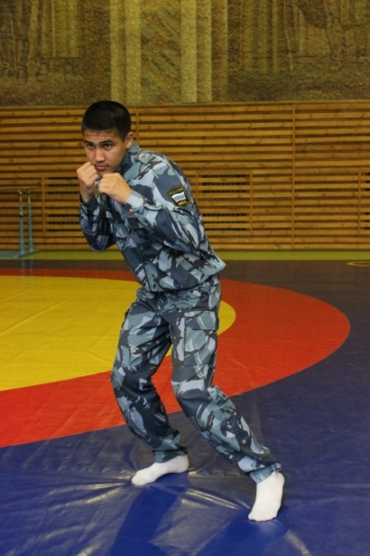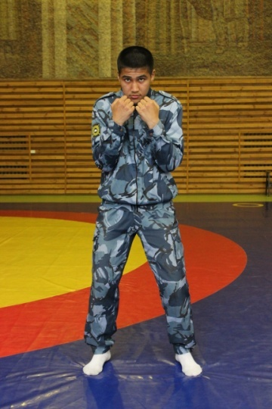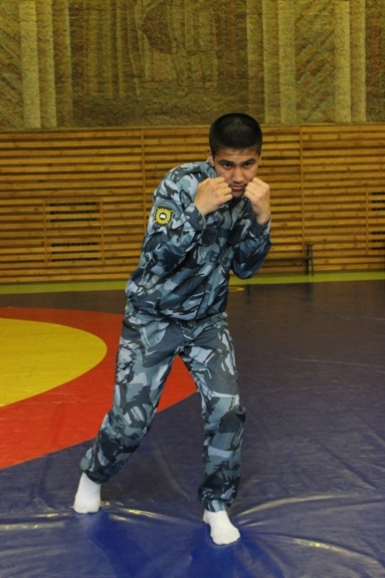

Уклон – перемещение тела на несколько градусов, когда удар остановить уже невозможно. Благодаря этому можно не использовать большую силу для блокировки, что позволяет существенно экономить энергию и время, так как в блоке неизбежна короткая, почти незаметная, но все же остановка перед ударом. Эта задержка значительно сократится гибким блоком и совсем устранится уклоном. В результате уклона возможен немедленный контрудар [8, 113].
Искусство уклона состоит в минимальном перемещении, точном уклонении в сторону, чтобы избежать удара или хотя бы дать ему коснуться тела защищающегося. Экономится энергия и не нужно искать противника. Уклон наружу от удара имеет огромное преимущество для введения противника в заблуждение, чтобы помешать ему начать сразу же новый удар. В то время как отклоняющийся может спокойно нанести контрудар. Хороший уклон осуществляется не только перемещением ног или отклонением корпуса, а сильным поворотом бедер, который сглаживает потерю.

Заключение

Свое особое место среди приемов организации занятий по физической подготовке с курсантами и слушателями вузов МВД России занимают специально-подготовительные упражнения. Сотрудник полиции должен уметь начинать задержание правонарушителя в условиях ограниченного времени, ориентироваться при любой обстановке. Верное освоение методики и навыков специально-подготовительных упражнений способствует поддержанию на должном уровне физической подготовленности сотрудника.
В данном учебно-практическом пособии нами были рассмотрены основные элементы таких специально-подготовительных упражнений, как разминка, страховка, самостраховка, способы переноски партнера, кувырок вперед, кувырок назад, полет-кувырок, кувырок через плечо, боевая стойка фронтальная, уклон вправо, уклон влево, нырок. При этом особое внимание было уделено рекомендациям реализации данных элементов на практике.
Вследствие этого на занятиях по физической подготовке обучающихся в вузах МВД России следует уделять особое внимание овладению техники специально-подготовительных упражнений, входящих в один из основных разделов дисциплины «Физическая подготовка» – боевые приемы борьбы.

Предметный указатель
физическая подготовка
физическое воспитание
страховка
самостраховка
перетягивание
сваливание
кувырок
боевая стойка
уклон,
нырок

Список использованных источников

- Физическая подготовка [ Текст ] : курс лекций / А. В. Дружинин [и др.]. – Екатеринбург: Уральский юридический институт МВД России, 2013. – 113 с.
- Тактика применения боевых приемов борьбы [ Текст ] : учеб-метод. пособие / С. В. Мельников, В. М. Миленин [и др.]. – М.: ЦОКР МВД России, 2010.
- Задорин С.В. Техника выполнения бросков: методические рекомендации [ Текст ] / С.В. Задорин, И.А Гребенщиков. – Екатеринбург: Уральский юридический институт МВД России,2009. – 24 с.
- Курамшин Ю.Ф. Теория и методика физической культуры [ Текст ] : учебник / Ю.Ф. Курамшин. – 4-е изд., стер. – М.: Советский спорт, 2010.
- Епифанцев А.А. Организация и методика проведения занятий по специальной физической подготовке в образовательных учреждениях МВД России [ Текст ] : учеб.-метод. пособие / А. А. Епифанцев. – М.: ЦОКР МВД России, 2008.
- Герасимов И.В. Обучение технике ближнего боя [ Текст ] : методические рекомендации / И.В. Герасимов. – Екатеринбург: Уральский юридический институт МВД России, 2011. – 28 с.
- Тарас А. Техника ближнего боя [ Текст ] / А. Тарас. – М., 2007.
- Клевенко В. М. О специальной физической подготовке боксеров [ Текст ] / В. М. Клевенко // Говорят мастера ринга. – М.: Физкультура и спорт, 1963.

Приложение

ИНСТРУКЦИЯ
для обучающихся по мерам безопасности
при занятиях в спортивном зале борьбы и рукопашного боя

I. Общие требования безопасности
К занятиям допускаются обучающиеся:
• отнесенные по состоянию здоровья к основной и подготовительной медицинским группам;
• прошедшие инструктаж по мерам безопасности;
• имеющие специальную спортивную обувь и форму, не стесняющую движений и соответствующую теме и условиям проведения занятий.
Обучающийся должен:
• иметь коротко остриженные ногти;
• заходить в спортзал, брать спортивный инвентарь и выполнять упражнения с разрешения преподавателя;
• бережно относиться к спортивному инвентарю и оборудованию, не использовать его не по назначению;
• знать и выполнять настоящую инструкцию.
За несоблюдение мер безопасности обучающийся может быть не допущен к занятиям или отстранен от участия в них во время учебного процесса.
II. Требования безопасности перед началом занятий
Обучающийся должен:
• снять с себя предметы, представляющие опасность для других занимающихся (часы, висячие сережки и т.д.);
• убрать из карманов одежды все посторонние предметы;
• под руководством преподавателя подготовить инвентарь и оборудование, необходимые для проведения занятий;
• выполнить интенсивную разминку, соответствующую заданию на занятии.
III. Требования безопасности во время занятий
Обучающийся должен:
• внимательно слушать объяснение упражнения и аккуратно выполнять задания;
• выполнять только те упражнения и только в тех параметрах, которые указаны преподавателем;
• выполнять упражнения с разрешения преподавателя, а сложные технические элементы – со страховкой;
• правильно надеть защитное снаряжение;
• выполнять только контролируемые приемы;
• следить за самочувствием противника;
• выполнение бросков необходимо производить от середины к краю ковра;
• при отработке бросков помнить о страховке и правильно ее выполнять;
• при выполнении бросков подстраховывать противника, придерживая его за рукав, отворот или голень;
• при выполнении упражнений потоком соблюдать достаточный интервал и дистанцию;
• при перемещениях по залу избегать столкновений;
• При работе на мешках наносить удары только в защитном снаряжении;
• не покидать место проведения занятия без разрешения преподавателя.
IV. Требования безопасности при несчастных случаях и экстренных ситуациях
Обучающийся должен:
• при получении травмы или ухудшении самочувствия прекратить занятия и поставить в известность преподавателя физической подготовки;
• при возникновении пожара в спортзале немедленно прекратить занятие, организованно, под руководством преподавателя покинуть место проведения занятия через запасные выходы согласно плану эвакуации;
V. Требования безопасности по окончании занятий
Обучающийся должен:
• под руководством преподавателя убрать спортивный инвентарь в места его хранения;
• организованно покинуть место проведения занятия.

Кузнецов Сергей Владимирович
ОБУЧЕНИЕ
СПЕЦИАЛЬНО-ПОДГОТОВИТЕЛЬНЫМ УПРАЖНЕНИЯМ КУРСАНТОВ (СЛУШАТЕЛЕЙ) ОБРАЗОВАТЕЛЬНЫХ
ОРГАНИЗАЦИЙ МВД РОССИИ

Учебно-практическое пособие

Редактор И. Б. Бебих
Компьютерная верстка О. С. Безматерных

Подписано в печать __.0_.2015. Формат 60х84 1/16
Печать трафаретная. Бумага офсетная
Усл. печ. л. _____. Уч.-изд. л. ____ п. л.
Тираж ____ экз. Заказ № 1

Типография редакционно-издательского отдела
Уральского юридического института МВД России

620057, Екатеринбург, ул. Корепина, 66

См.: Герасимов И.В. Техника безопасности на занятиях по физической подготовке: справочное пособие. Екатеринбург: Уральский юридический институт МВД России, 2012.

